按钮

QPushButton

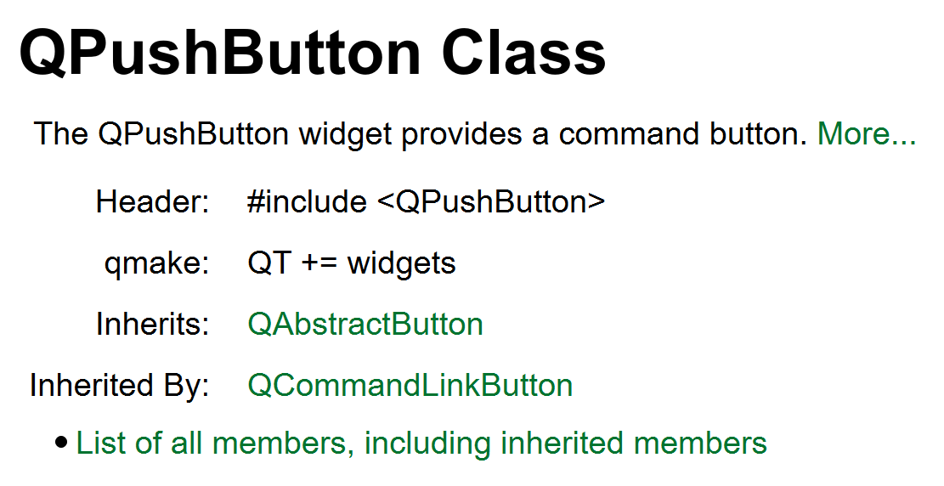

Header:代表需要添加的头文件

qmake代表所属的模块，在.pro工程配置文件中添加，widgets是默认添加的。

Inherits : 继承的父类 QAbstractButton

Inherited By: 它的子类是QCommandLinkButton

如何在窗口中添加按钮？

按钮其实就是一个QPushButton的类对象，生成这个类对象后，我们需要将按钮和窗口联系起来，窗口是一个QWidget类对象，这个类是QPushButton类的基类，所以我们需要将按钮和父类用setParent联系起来。其他的常用操作还有设置显示文字，移动按钮位置，修改按钮尺寸，修改窗口大小等等

#include<QPushButton>

Widget::**Widget**(QWidget *parent)

: QWidget(parent)

{

//按钮

QPushButton * btn = new QPushButton;

//设置父类关系,因为是widget基类的

btn->setParent(this);

//设置显示文字

btn->setText("第一个按钮"); // char* 隐式转换为QString

//第二种按钮创建方式

QPushButton * btn2 = new QPushButton("第二个按钮", this);

this->resize(600, 600);

//移动第二个按钮

btn2->move(100, 100);

//重置按钮尺寸

btn2->resize(200,200);

//修改窗口标题

setWindowTitle("窗口");

//设置固定的窗口

setFixedSize(600,600);

}